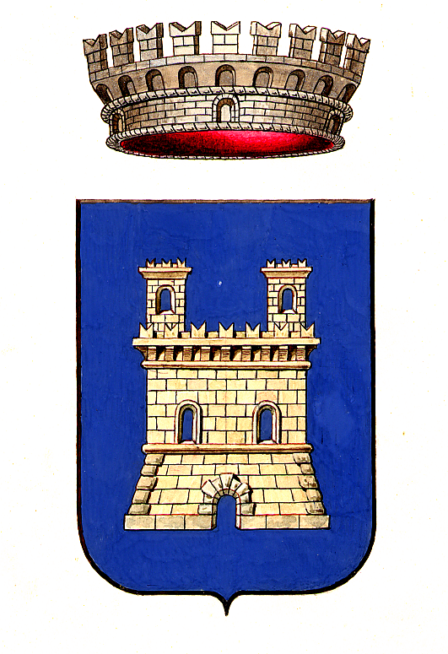

COMUNE DI CASALVOLONE

Provincia di Novara

PROT. N.244 del 04.02.2014

Documento di attestazione

- Il Segretario Comunale in qualità di Presidente del Nucleo di valutazione presso il Comune di Casalvolone (No), ai sensi delle delibere A.N.AC. nn. 50/2013 e 77/2013, ha effettuato la verifica sulla pubblicazione, sulla completezza, sull’aggiornamento e sull’apertura del formato di ciascun documento, dato ed informazione elencati nell’Allegato 1 – Griglia di rilevazione della delibera n. 77/2013.
- Il Segretario Comunale in qualità di Presidente del Nucleo di valutazione presso il comune di Casalvolone (No), ha svolto gli accertamenti mediante verifica diretta della sezione “Amministrazione Trasparente” del sito istituzionale del Comune effettuata in data odierna.
Sulla base di quanto sopra, Il Segretario Comunale in qualità di Presidente del Nucleo di valutazione, ai sensi delle delibere A.N.AC. nn. 50/2013 e 77/2013,

ATTESTA

la veridicità* e l’attendibilità, alla data dell’attestazione, di quanto riportato nell’Allegato 1 rispetto a quanto pubblicato sul sito dell’amministrazione.

Data 04.02.2014
Firma del Presidente
F.to Dr.ssa Flavia Laghini

* Il concetto di veridicità è inteso qui come conformità tra quanto rilevato dall’OIV/altra struttura con funzioni analoghe nell’Allegato 1 e quanto pubblicato sul sito istituzionale al momento dell’attestazione.

